ПАМЯТКА СТРАХОВАТЕЛЮ
С 1 июля 2017 года вступил в силу Федеральный закон от 01.05.2017 № 86-ФЗ, который предусматривает применение листка нетрудоспособности, как на бумажном носителе, так и в электронном виде.
Внедрение электронного листка нетрудоспособности позволяет сократить время на оформление документа, подтверждающего временную нетрудоспособность гражданина, минимизировать количество ошибок при заполнении листка нетрудоспособности и расчёте пособий, исключить необходимость переоформления на дубликат. Более подробную информацию можно получить из Постановления Правительства РФ от 16 декабря 2017 г. № 1567 “Об утверждении Правил информационного взаимодействия страховщика, страхователей, медицинских организаций и федеральных государственных учреждений медико-социальной экспертизы по обмену сведениями в целях формирования листка нетрудоспособности в форме электронного документа”.
Страхователю для работы с электронным листком нетрудоспособности (далее- ЭЛН) необходимо:
- Наличие электронной подписи с указанным ОГРН.
- Наличие выхода в сеть интернет.
Способы работы страхователей с ЭЛН:
- Воспользуйтесь программными продуктами 1С, ПАРУС, Контур, СБИС, Астрал:
  - Программный продукт 1С поддерживающий работу с ЭЛН:
• Выпущены версии конфигураций "Зарплата и управление персоналом, "Зарплата и кадры государственного учреждения" с функционалом ЭЛН https://buh.ru/news/automation/58019/
• Опубликовано видео по работе с ЭЛН https://buh.ru/articles/faq/58089/
  - На Форуме Корпорации ПАРУС размещена ветка «Электронные больничные» по работе с ЭЛН http://support.parus.ru/forum/posts/list/503896.page
- На сайте регионального отделения в разделе «Электронный листок нетрудоспособности» размещены инструкции по работе в продуктах Контур, СБИС, Астрал (Инструкции по работе с электронными листками нетрудоспособности (ЭЛН) от удостоверяющих центров):
http://r71.fss.ru/248782/303984/index.shtml

- Доработайте собственный программный продукт .
В случае, если Вы используете для расчёта листков нетрудоспособности собственное ПО. То вы можете доработать его с помощью Сервисов Страхователя с подписанием и шифрованием данных, размещенном на сайте https://cabinets.fss.ru/eln.html

- Используйте АРМ Подготовки расчетов для ФСС.
Бесплатное ПО, разработанное Фондом социального страхования Российской Федерации, расположенное на сайте http://cabinets.fss.ru/ в разделе ЭЛН/страхователь, там же расположены инструкции по установке и настройке данного ПО. Так же можно обраться по телефону 71-18-44 для получения консультации по данному ПО. Телефоны для консультаций страхователей по вопросам электронных листков нетрудоспособности 31-23-65. Обращения по данному вопросу направляйте по электронной почте на адрес LN@RO71.FSS.RU

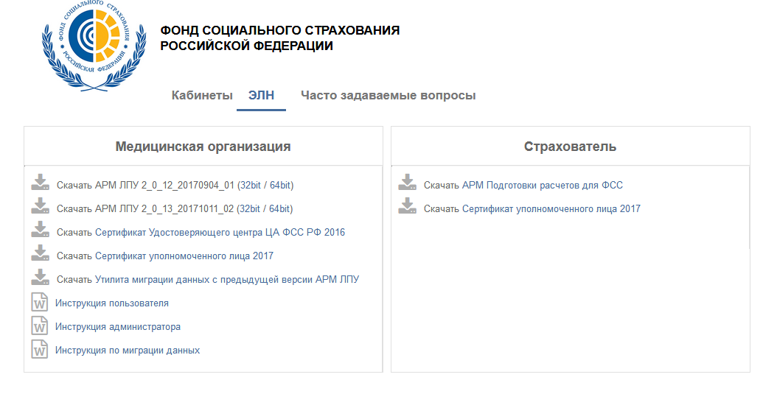

- Используйте личный кабинет страхователя ФСС РФ http://cabinets.fss.ru/
для этого способа понадобится подтверждённая учётная запись на Едином Портале государственных услуг https://gosuslugi.ru/.
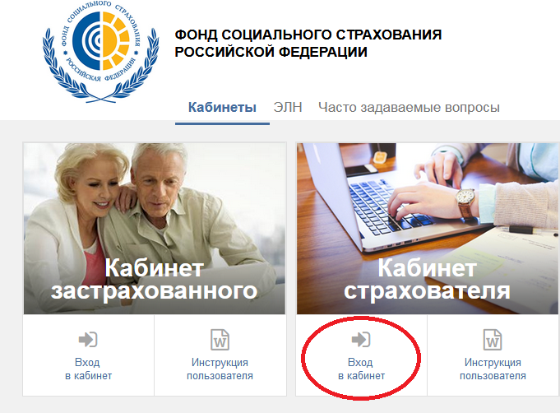

Соглашение со страхователями об информационном взаимодействии при формировании электронного листка нетрудоспособности НЕ ТРЕБУЕТСЯ.

